Atividade (9)

Tema: Classificação de carbono e contagem de ligações sigma e pi.

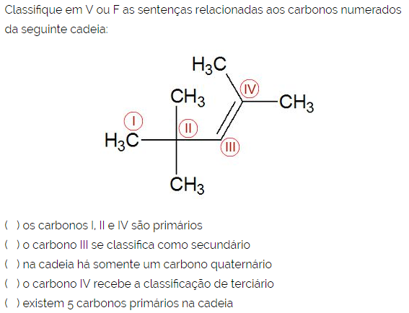1.

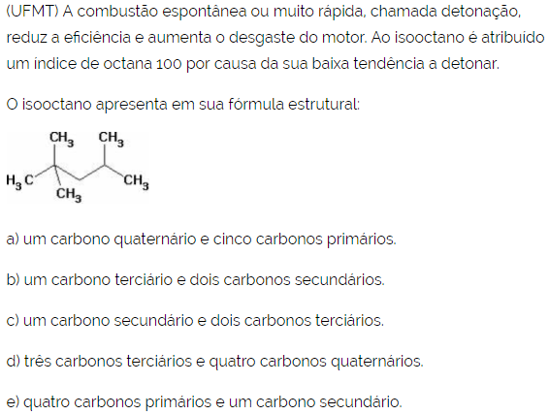2.

3. A zidovudina ou AZT (azidotimidina) é um fármaco utilizado para inibir a infecção e os efeitos citopáticos do vírus da imunodeficiência humana do tipo HIV-I, o agente causador da AIDS. Abaixo é mostrada a fórmula estrutural do AZT:



Classifique os carbonos e indique quantas ligações sigma e pi essa moléculas apresenta.

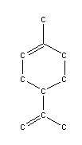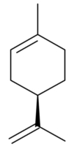4. O limoneno é um composto que está presente na casca do limão e da laranja. Sua fórmula estrutural está representada abaixo:

Fórmula estrutural do limoneno Complete a estrutura com os hidrogênios

Em relação ao limoneno, pode-se afirmar que:

a) Apresenta somente átomos de carbono primários e secundários.

b) Apresenta três átomos de carbono terciários.

c) Apresenta um átomo de carbono quaternário.

d) Possui um átomo de carbono insaturado.

e) Possui dois átomos de carbono insaturados

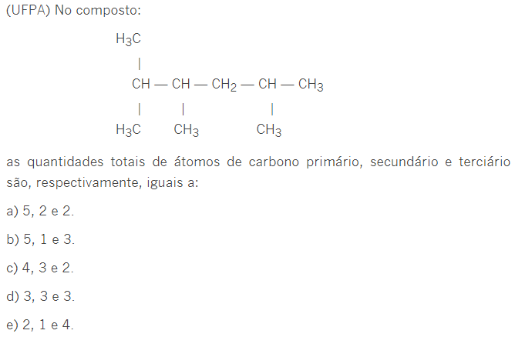5.

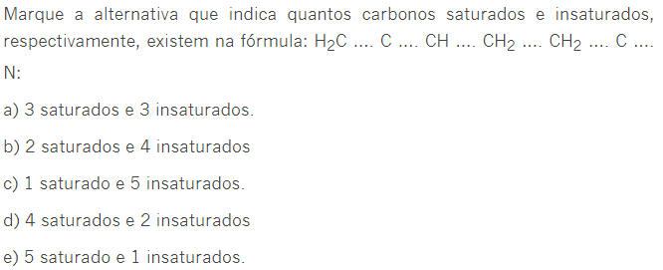6.

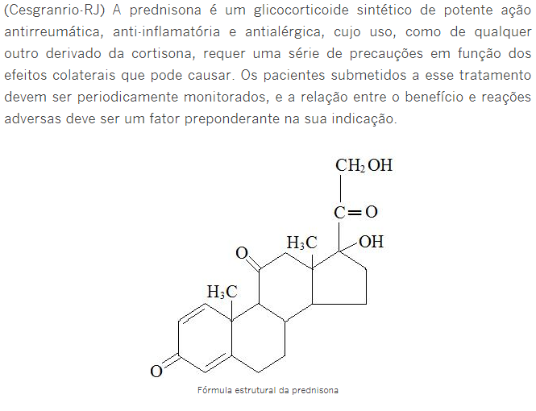7.

